

Instituto Politécnico de Viseu

Escola Superior de Tecnologia e Gestão de Viseu

Departamento de Informática

Unidade Curricular: Algoritmos e Programação

Relatório Relativo ao Trabalho Prático

Tema: Gestão de Intervenções numa Clínica Veterinária

Realizado por: Francisco Marques – 20888

Artur Rebelo – 16325

Gonçalo Cruz – 20314

**Professores:** Joana Fialho

Teresa Neto

Jorge Loureiro

Viseu, 2024

Instituto Politécnico de Viseu

Escola Superior de Tecnologia e Gestão de Viseu

Departamento de Informática

Relatório relativo ao Trabalho Prático

Curso de Licenciatura em Engenharia Informática

Unidade Curricular de Algoritmos e Programação

Gestão de Intervenções numa Clínica Veterinária

Ano Letivo 2023/24

Viseu,2024

**RESUMO**

Neste relatório apresentamos a criação da aplicação que nos foi pedida para este trabalho. Aplicação cujo objetivo é realizar rápida e eficientemente a gestão de intervenções, animais e dos seus respectivos donos de uma certa clínica veterinária. Ao longo deste relatório demonstramos e descrevemos as diversas funções que criamos para o intuito deste objetivo, as nossas dificuldades e o que aprendemos com este trabalho.

**Palavras-Chave: aplicação,funções,intervenções.**

**ÍNDICE**

**1. Introdução** **1**

**2. Esclarecimento de conhecimentos** **2**

2.1. Menus e submenus 2

2.2. Módulos de leitura 2

2.3. Ficheiros de texto 2

**3. Estruturas de dados** **3**

3.1. Menus 3

3.2. Funções 3

3.3. Utilização das funções 3

**4. Código importante** **4**

**5. Conclusões** **5**

**6. Referência** **6**

**ÍNDICE DE FIGURAS**

**Figura 1 - Menu Inicial****3**

**Figura 2 - Menu Animal e Donos 3**

**Figura 3 - Menu Veterinário 4**

**Figura 4 - Menu Intervenções 4**

**Figura 5 - Funções Animal e Donos 5**

**Figura 6 - Funções Veterinário 6**

**Figura 7 - Funções Intervenção** **6**

**Figura 8 - Guardar dados no arquivo de texto 8**

# **Introdução**

Começamos então a apresentação da criação da nossa aplicação.

Para uma melhor leitura explicamos o que cada capítulo promete.

Este documento está organizado em cinco capítulos que se seguem a esta introdução.

No segundo capítulo propõe-se uma explicação sobre o conteúdo usado para dar uma melhor compreensão do que vai ser exposto e/ou utilizado no trabalho.

Segue-se o capítulo três, onde iremos descrever as estruturas de dados que foram utilizadas tais como menus e funções a invocar.

No capítulo quatro damos uma atenção extra ao código que consideramos significativo e importante para o bom funcionamento da aplicação.

Termina-se com o capítulo cinco, onde se apresentam as conclusões, problemas e as suas soluções e elementos positivos da realização deste trabalho.

[1]

# **Esclarecimento de conhecimentos**

## **Menus e submenus**

Em c utilizamos menus e submenus para criar interfaces interativas em console para os usuários. Menus esses que proporcionam uma estrutura organizada que apresenta opções ao usuário dando a liberdade de escolha entre as diversas opções.

## **Módulos de leitura**

Serve para o programa conseguir ler informações (entrada de dados) do usuário ou de outras fontes. Sendo fundamentais para criar aplicações interativas e dinâmicas.

## **Ficheiros de texto**

Ficheiros de texto são essenciais para tratar da leitura e escrita de informações em arquivos. Oferecendo uma maneira mais eficiente de armazenar, recuperar, ler e organizar informações.

[2]

# **Estruturas de dados**

## **Menus**

## 

## Fig.1 - Menu inicial

## 

## Fig.2- Submenu dos Animais e Donos

[3]

## 

Fig.3- Submenu dos Veterinários;

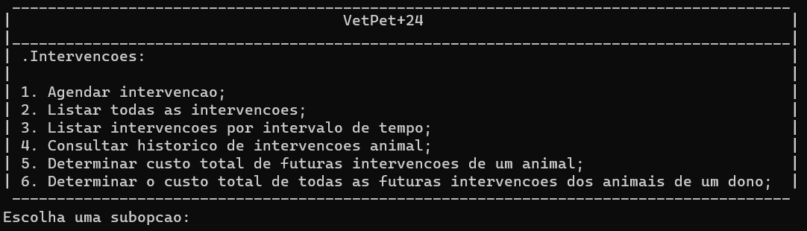

Fig.4- Submenu das Intervenções;

Na nossa aplicação utilizamos 1 menu e 3 submenus (Fig.1, 2, 3 e 4) sendo o menu Principal a Fig.1. No submenu dos Animais e dos Donos(Fig.2) conseguimos adicionar,remover/eliminar, editar, relacioná-los com os respetivos intervenientes deste submenu, enquanto no submenu dos Veterinários conseguimos o adicionar, editar e eliminar veterinários e também listá-los. É de notar que na Fig.3 engloba os animais e os donos simultaneamente visto que são informações convenientes de se possuir entre o mesmo menu. Na Fig.4 que se refere ao submenu das Intervenções é possível adicionar uma intervenção,listar, ver o histórico e o preço de intervenções.

## 

[4]

## **Funções**

Figura 5 - Funções Animal e Donos

[5]

Figura 6 - Funções Veterinário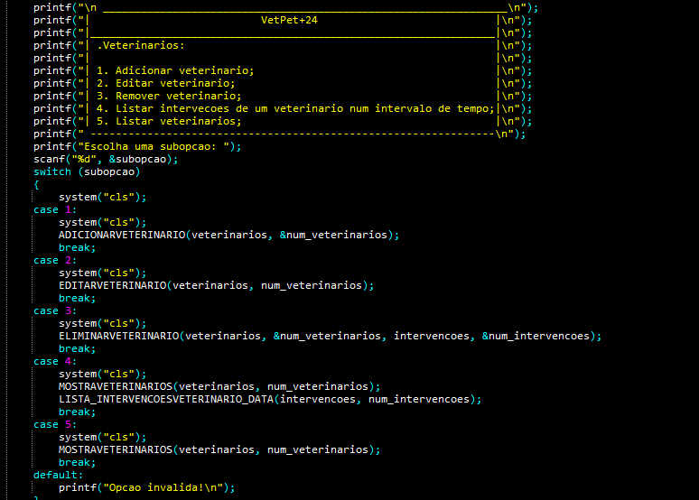

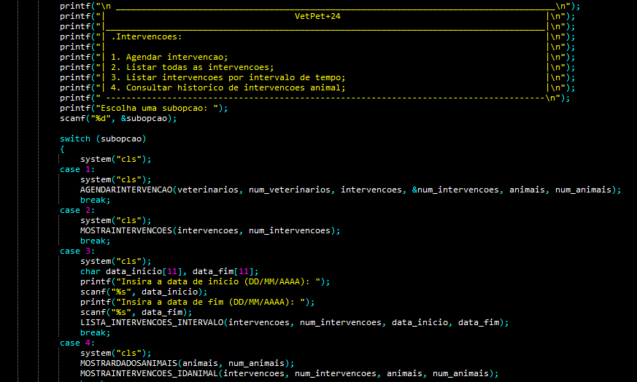

Figura 7 - Funções Intervenção

[6]

* O menu inicial apenas serve como local de escolha entre menus, ou seja, apenas utiliza um sistema de switch.
* No menu animal e donos utilizamos as funções apresentadas na Figura 5.
* No menu veterinário utilizamos as funções apresentadas na Figura 6.
* No menu intervenções utilizamos as funções apresentadas na Figura 7.

## **Utilização das funções**

As funções mais utilizadas nas funções dos menus são as seguintes

* **Mostrar -** Serve para apresentar no ecrã todas as informações existentes nos arquivos relativos a animais,donos,veterinários ou intervenções.
* **Editar -** Serve para alterar informações já existentes por informações novas.
* **Adicionar -** Usada para adicionar informações novas aos arquivos relativos a animais,donos,veterinários ou intervenções.
* **Eliminar -** Esta função permite eliminar informações existentes nos arquivos.

Existe também funções menos gerais e mais detalhadas que são as seguintes

* **Mostrar intervenções do animal por ordem decrescente de datas -** Ao chamar esta função irá aparecer no ecrã uma lista com as intervenções que o animal teve por ordem decrescente.
* **Mostrar intervenções numa determinada data -** Serve para mostrar ao usuário todas as intervenções feitas numa data por ele escolhida.
* **Mostrar animais ordem -** Útil para listar todos os animais dentro do arquivo de texto em ordem alfabética.
* **Listar donos por ordem decrescente do valor gasto -** Esta função escreve no ecrã, em ordem decrescente, o valor individual gasto por todos os donos.
* **Listar intervenções de um veterinário numa determinada data -** Usada para mostrar todas as intervenções realizadas por um veterinário numa data escolhida pelo usuário.

**[7]**

# **Código essencial**

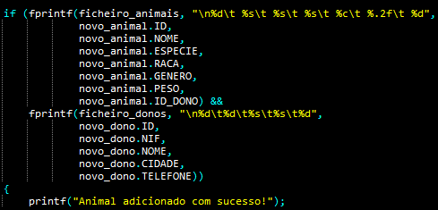

Nesta Figura conseguimos ver a secção de código que adiciona o animal e o dono no arquivo de texto. Como utilizamos este mesmo código para todas as opções (animais, donos, veterinários e intervenções), para nós, este código (adição,listagem e remoção) relativo aos arquivos de texto é essencial ao funcionamento da aplicação, uma vez que, sem ele, a aplicação não conseguiria guardar nem gerenciar informações vitais para o programa.

[8]

# **Conclusões**

Com este trabalho conseguimos desenvolver melhor as nossas habilidades em uso de arquivos de texto e de criação de menus. Habilidades essas que serão importantes tanto para próximos trabalhos como no futuro profissional. Resumindo, foi um projeto desafiante mas agradável de se completar. Agradecemos aos professores pela disponibilidade para ajudar e pelo esclarecimento de dúvidas.

[9]

1.
2.
3.
4.
5.
6.
7.
8.
9.